ACTIVIDADES TECNOLOGIA E INFORMATICA 3 PERIODO. GRADO SEGUNDO

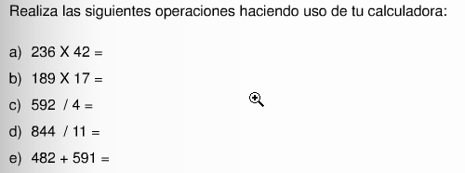

- OBSERVO EL ESCRITORIO DE WINDOWS Y MI ESCRITORIO
TIENE DIFERENTES ACCESORIOS: WORDPAD BLOC DE NOTAS GRABADORA DE SONIDO MEDIA PLAYER EXPLORADOR DE WINDOWS . ESCRIBO LOS ELEMENTOS QUE HACEN SEMEJANTES A ESTOS DOS ESCRITORIOS

- OBSERVA LA PANTALLA DE WINDOWS, IDENTIFICO LOS ELEMENTOS, Y UNO LOS ELEMENTOS CON UNA LINEA A SU NOMBRE.

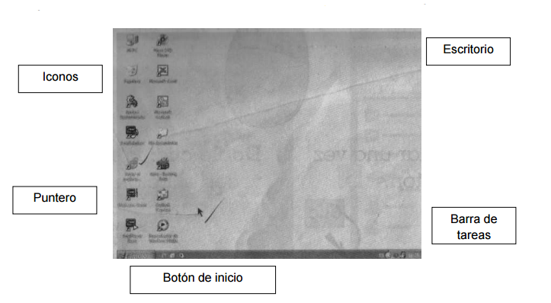
- DISEÑA TU PROPIO FONDO DE PANATALLA, Y LUEGO EXPONLO AL GRUPO

